Earth Overshoot Day
「アース・オーバーシュート・デー」
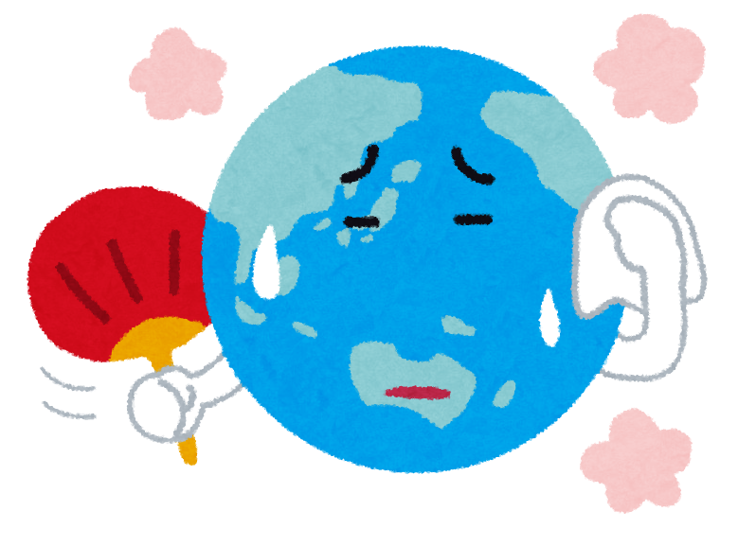
Do you know Earth Overshoot Day? This year, Earth Overshoot Day is July 29th.
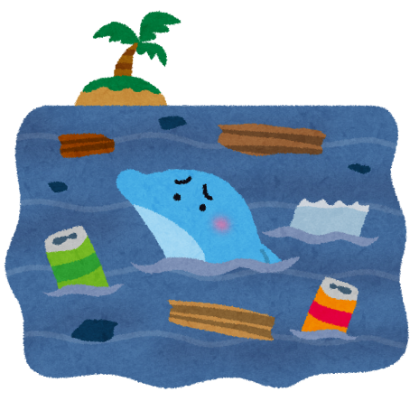

Every year, we use more resources than the Earth can provide.
How can you reduce demand?
Important Words - 重要な言葉
overshoot |  | calorie | demand
オーバーシュート（お嬢） |  | カロリー | 需要
resource(s) | provide | population | footprint
資源 | 供給する | 人口 | 足跡（影響）
reduce | resident(s) | nature | every year
減らす | 住民 | 自然 | 毎年
Visit www.overshootday.org to learn more.

